**DOSSIER CORRIGÉ**

**BTS Maintenance des véhicules**

Eléments de correction épreuve E4 session 2025

Problématique :

Possesseur d'une 3008 hybrid4 depuis peu, monsieur X constate un soir l’apparition du message suivant : « Système électrique momentanément indisponible».  
La voiture ne fonctionne plus en électrique. Les batteries sont pleines. Aucun voyant n'est allumé. Le ralentissement par freinage régénératif ne fonctionne plus.  
Il précise : «  je n'ai aucun voyant allumé uniquement le message système électrique momentanément indisponible ». Il questionne sont garagiste : « Si c'est la pompe à vide qui est hors service, est-ce que je ne devrais pas avoir un voyant allumé ? ».

Pour permettre de trouver le dysfonctionnement sur le véhicule, et de mieux appréhender les limites de la régénération en freinage, l’étude va vous faire aborder successivement :

**Partie 1 – Etude du système hybride**

**Partie 2 – Étude du Freinage Régénératif en Ville**

**Partie 3 – Étude du Freinage Régénératif en Descente hors Agglomération**

**Partie 4 – Étude de la pompe à vide**

**Partie 5 – Diagnostic**

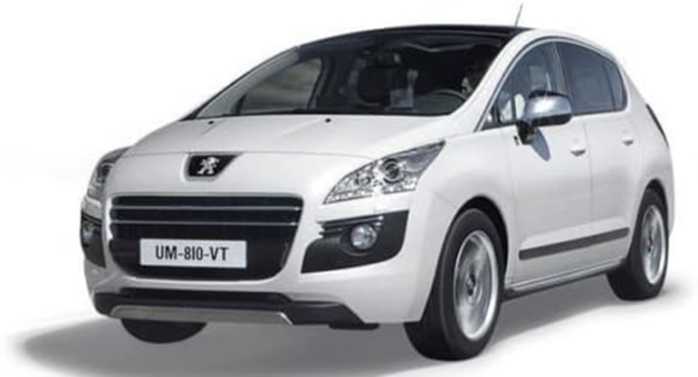

Les différentes parties du sujet sont indépendantes, mais il est préférable de suivre la progression proposée.

Le détail de vos calculs et de vos démarches figurera impérativement sur votre copie.

Les résultats seront arrondis à 4 chiffres significatifs.

**Partie 1 : Étude du système hybride**

|  |  |  |  |  |  |  |  |
| --- | --- | --- | --- | --- | --- | --- | --- |
| **Question** | 1-1 | 1-2 | 1-3 | 1-4 | 1-5 | 1-6 | 1-7 |
| **Points** |  |  |  |  |  |  |  |  |

**Partie1**: **Étude DU systÈme HYBRIDE**

*L’objectif de cette partie est de comprendre les composants d’un système hybride.*

|  |  |  |  |  |
| --- | --- | --- | --- | --- |
| **Question 1-1 :** | À partir des données du constructeur, Identifier les éléments manquant du système Hybride monté sur la 3008 Hybride 4 et les relier avec les liaisons correspondantes en respectant le code couleur sur le document DR1. | | | |
| **DT 2 et DT 8** |
| **Carburant** | | **Liaison mécanique** | **Réseau 12 Volt** | **Énergie de puissance** |
| **/ 4 X 0,5**  **/ 4 X 1**  **Moteur thermique**  **Batterie de traction**  **Alternateur réversible**  **Machine de traction** | | | | |

|  |  |
| --- | --- |
| **Question 1-2 :** | À partir des données du constructeur, Calculer la capacité de la batterie en W.h. |
| **DT 1 et DT 4** |
| La batterie est constituée de 168 cellules de 1,2 volts  Donc :  1,2 x 168= 201,6 V  La batterie faisant 5,5 A⋅h  201,6 x 5,5= 1108 W ⋅ h ⇒ 1,108 kW⋅h  La capacité est de 1,1 kW⋅h | | |

|  |  |
| --- | --- |
| **Question 1-3 :** | Relever l’autonomie maximum en mode tout électrique. |
| **DT 1** |
| L’autonomie de la batterie de traction est de 2 Kms. | |

|  |  |
| --- | --- |
| **Question 1-4 :** | En mode sélection ZEV relever la vitesse à partir de laquelle le système se désactive. |
| **DT 9** |
| La vitesse de désactivation du mode tout électrique est de 60 km/h | |

|  |  |
| --- | --- |
| **Question 1-5 :** | Citer 3 conditions du maintien du moteur thermique. |
| **DT 15 et DT 16** |
| Certaines conditions nécessitent de maintenir le fonctionnement du moteur thermique :   * Stationnement prolongé dans une zone ensoleillée, * Lors de l’utilisation du véhicule en forte pente, * Lors de la régénération du filtre à particules, * Si le niveau de carburant est trop faible, * Une température du carburant supérieur à 60°C, * Manque de vide | |

|  |  |
| --- | --- |
| **Question 1-6 :** | Donner les noms des systèmes qui permettent de faire de la régénération et de recharger la batterie. |
| **DT 9 et DT 13** |
| Le calculateur de contrôle hybride redistribue le courant produit  La machine de traction  L’alternateur réversible | |

|  |  |
| --- | --- |
| **Question 1-7 :** | Donner le nombre et la nature des pompes à vides présentes dans la 3008. |
| **DT 6 et DT 7** |
| Le 3008 Hybride 4 est équipé de 2 pompes à vide :  **/**   * Une pompe à vide mécanique   **/**   * Une pompe à vide électrique | |

**Partie 2 : Étude du freinage régénératif en ville**

|  |  |  |  |  |  |  |  |  |  |  |
| --- | --- | --- | --- | --- | --- | --- | --- | --- | --- | --- |
| **Question** | 2-1 | 2-2 | 2-3 | 2-4 | 2-5 | 2-6 | 2-7 | 2-8 | 2-9 | 2-10 |
| **Points** |  |  |  |  |  |  |  |  |  |  |
| **Question** | 2-11 | 2-12 |
| **Points** |  |  |  |

**Partie 2**: **Étude DE LA rÉgÉnÉration en ville : dynamique**

*L’objectif de cette partie est de vérifier la conformité à la réglementation* ***ECE R13 H****.*

|  |  |
| --- | --- |
| **Question 2-1 :** | À partir des informations du constructeur, relever 3 actions du conducteur permettant la récupération d’énergie. |
| **DT 14** |
| Décélération  Freinage  Levé de pied (de l’accélérateur) | |

|  |  |
| --- | --- |
| **Question 2-2 :** | À partir des données du constructeur, expliquer en quelques mots si une limite à la régénération, en mode récupération d’énergie, existe en ville ou sur autoroute. |
| **DT 14** |
| La batterie se charge lorsque le véhicule décélère, le moteur électrique devient alors générateur et transforme l’énergie cinétique en énergie électrique : sauf si le véhicule est à plus de 120 km/h ce qui ne s’applique pas en agglomération (vitesse maximale 50 $\text{km ∙ }{\text{h}}^{\text{-1}}$) | |

**Calcul de la décélération en fonction des roues freinées**

On isole le véhicule.

On fait le bilan des Actions Mécaniques Extérieures.

|  |  |
| --- | --- |
| freinage uniquement roues avant | freinage uniquement roues arrière |

Sens du déplacement

Sens du déplacement

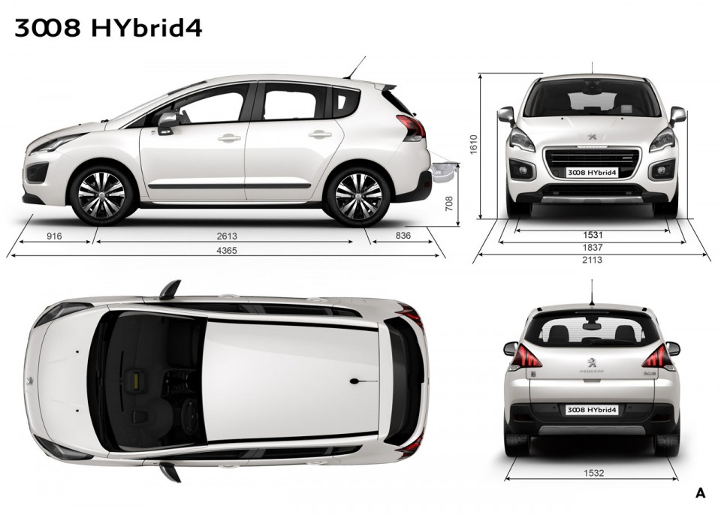

|  |  |  |  |  |
| --- | --- | --- | --- | --- |
| **Question 2-3 :** | À partir du principe fondamental de la dynamique du véhicule en décélération :      Exprimer les équations du théorème de la résultante dynamique suivant et | | | |
|  |
| Freinage aux roues avant | | | Freinage aux roues arrière | |
| Projection suivant : | | (1) | Projection suivant : | (1’) |
| Projection suivant : | | (2) | Projection suivant : | (2’) |

|  |  |  |
| --- | --- | --- |
| **Question 2-4 :** | À partir du principe fondamental de la dynamique du véhicule en décélération, déterminer l’équation du théorème du moment dynamique en **G** suivant. | |
|  |
| Freinage aux roues avant en **G**  Projection suivant :    Equation (3) | | Freinage aux roues arrière en **G**  Projection suivant :    Equation (3’) |

|  |  |  |  |
| --- | --- | --- | --- |
| **Question 2-5 :** | Loi de Coulomb : Rappeler la relation reliant : | |  |
|  |
|  | | Equation (4’) | |

|  |  |
| --- | --- |
| **Question 2-6 :** | La résolution du système d’équations (1), (2), (3) et (4) donne :  Equation (5)  Calculer la valeur de la décélération **a** lors du freinage aux roue avant à partir des valeurs numériques données. |
| **DT 1 et** **DT 17** |
|  | |
| **Question 2-7 :** | La résolution du système d’équations (1’), (2’), (3’) et (4’) donne :    Equation (5’)  en déduire l’expression et la valeur de la décélération **a** à partir de (5’) |
| **DT 1 et** **DT 17** |
| Freinage aux roues arrière à partir de (5’) | |

On prendra pour la suite :

|  |  |
| --- | --- |
| **a** roues avant = - 5,25 $\text{m ∙ }{\text{s}}^{\text{-2}}$ | **a** roues arrière = - 3,04 $\text{m ∙ }{\text{s}}^{\text{-2}}$ |

**Calcul de la distance de freinage**

Équations de mouvement uniformément décéléré

|  |  |
| --- | --- |
| Décélération |  |
| Vitesse |  |
| Position |  |

Notations :

|  |  |  |  |  |  |  |
| --- | --- | --- | --- | --- | --- | --- |
| décélération | : | a |  |  |  |  |
| vitesse finale | : |  |  | vitesse initiale | : |  |
| temps final | : |  |  | Temps initial | : |  |
| Position finale | : |  | | Position initiale | : |  |
|  |  |  | |  |  |  |

|  |  |  |
| --- | --- | --- |
| **Question 2-8 :** | Pour chacune des 2 décélérations : **a** roues avant et **a** roues arrière  Calculer la durée du freinage : pour passer de 50 à 0 $\text{km ∙ }{\text{h}}^{\text{-1}}$ | |
|  |
| Freinage aux roues avant | | Freinage aux roues arrière |

|  |  |  |
| --- | --- | --- |
| **Question 2-9 :** | Pour chacune des 2 décélérations **a** Roues Arrière et **a** Roues Avant  Déduire la distance parcourue ( ) pour passer de 50 à 0 $\text{km ∙ }{\text{h}}^{\text{-1}}$. | |
|  |
| Freinage aux roues avant | | Freinage aux roues arrière |

On prendra pour la suite :



|  |  |
| --- | --- |
| roues avant = 18,4 | roues arrière = 24,8 $\text{m }$ |

Le freinage traditionnel sur les 4 roues donne une décélération $\text{a = f ∙ g =}\text{ -}\text{ 7,85 m∙}{\text{s}}^{\text{-2}}$

|  |  |  |  |  |
| --- | --- | --- | --- | --- |
| 50 à 0 $\text{km ∙ }{\text{h}}^{\text{-1}}$ | : | = 1,76 s | = 12,2 m |  |

|  |  |
| --- | --- |
| **Question 2-10 :** | Tracer, sur le graphe en DR4, les différentes distances d’arrêt total à partir de 50 $\text{km ∙ }{\text{h}}^{\text{-1}}$ pour les cas de freinage aux roues avant et freinage aux 4 roues à partir de la position d’arrêt. |
|  |
| **Distance d’arrêt freinage roues arrière : 24,8 m**    **Distance d’arrêt freinage roues avant : 18,4 m**  **Distance d’arrêt freinage 4 roues : 12,2 m**  **Position d’arrêt**  Echelle 1 : 200 | |

|  |  |
| --- | --- |
| **Question 2-11:** | Pour chacun des 3 cas de freinage, vérifier si les 2 critères de la norme ***ECE R13 H*** sont respectés. |
| **DT 16** |
| La réglementation ***ECE R13 H*** impose :  une décélération minimale de 5,8 $\text{m ∙ }{\text{s}}^{\text{-2}}$ une distance d’arrêt de    Freinage aux roues arrière : a = - 3,04 $\text{m ∙ }{\text{s}}^{\text{-2}}$**non validé** et = 24,8 m **non validé**  Freinage aux roues avant : a = - 5,25 $\text{m ∙ }{\text{s}}^{\text{-2}}$**non validé** et = 18,4 m **validé**  Freinage aux 4 roues : a = - 7,85 $\text{m ∙ }{\text{s}}^{\text{-2}}$**validé** **et** = 12,27 m **validé** | |

|  |  |
| --- | --- |
| **Question 2-12 :** | Selon la norme ***ECE R13 H*** *c*onclure quant au terme « freinage » en mode régénératif uniquement aux roues arrière. |
| **DT 16** |
| Si on respecte la réglementation **ECE R13H** on ne peut pas parler de freinage, mais de levé de pied  lors du mode de régénération aux roues arrière. | |

**Partie 3 : Étude du freinage régénératif en descente hors agglomération**

|  |  |  |  |  |  |  |  |  |  |  |
| --- | --- | --- | --- | --- | --- | --- | --- | --- | --- | --- |
| **Question** | 3-1 | 3-2 | 3-3 | 3-4 | 3-5 | 3-6 | 3-7 | 3-8 | 3-9 | 3-10 |
| **Points** |  |  |  |  |  |  |  |  |  |  |
| **Question** | 3-11 | 3-12 | 3-13 | 3-14 | 3-15 | 3-16 | 3-17 |
| **Points** |  |  |  |  |  |  |  |  |

**Partie 3**: **Étude du Freinage RÉgÉnÉratif en descente hors agglomÉration :**

**approche ÉnergÉtique**

*L’objectif de cette partie est d’appréhender la régénération sur route en pente*

Tous les calculs sont optimisés, aucune perte énergétique n’est prise en compte pour la recharge.

**Etude préliminaire** : Calcul de la vitesse maximale du véhicule : vMaximale, en fonction de la pente.

On isole le véhicule.

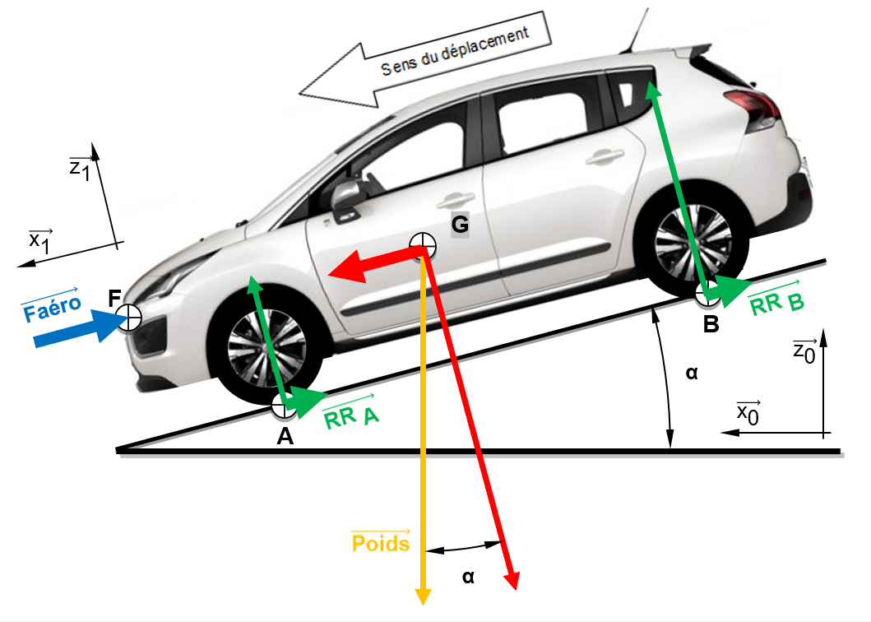On fait le bilan des Actions Mécaniques Extérieures.

$$\vec{\text{Poids}}$$

Le poids :

|  |  |
| --- | --- |
| **Question 3-1 :** | Compléter les composantes des torseurs du poids qui s’exerce sur le véhicule en G en fonction du repère, de m, g et α, dans les 2 repères **R0** et **R1**. |
|  |
| m . g . sin (α)    **/ 2**  - m . g  - m . g . cos (α) | |

Pour une pente de 5%, on prendre pour la composante du poids maximal :

- 21995,97 (N)

|  |  |
| --- | --- |
| **Question 3-2 :** | À partir des données du pneumatique, relever le **C**oefficient de **R**ésistance au **R**oulement (**CRR**) du véhicule sur route sèche en kg ⋅ tonne-1.  À partir du poids du véhicule en Newton (N) pour une pente de 5% en déduire le la **R**ésistance au **R**oulement (**RR**) en Newton (N). |
| **DT 1 et DT 17** |
| On lit pour un véhicule particulier C1 pneumatique catégorie énergétique A : **CRR** = 5,9 kg ⋅ tonne-1  Poids 3008 = 21995,97 N | |

Pour la question **3.6** on prendra $\text{RR}\text{ = }\text{RR}\text{A} \text{+}\text{ RR}\text{B}\text{ = 130 N}$

Expression de la vitesse maximale

En appliquant le Principe fondamental de la Statique, on obtient la relation suivante :



La Force Aérodynamique :

avec ρ = 1,2 kg ⋅ m-3 et S . Cx = 0,82 m2

|  |  |
| --- | --- |
| **Question 3-3 :** | Démontrer que |
|  |
|  | |

Expression de l’angle α en fonction de la pente de la route

Rappel : définition et exemple d’une pente à 10 %

|  |  |
| --- | --- |
| **Question 3-4 :** | Dans le cas général, exprimer l’angle α en fonction de la pente p. |
|  |
|  | |

|  |  |
| --- | --- |
| **Question 3-5 :** | Déterminer la valeur de l’angle α en degré pour une pente de 5%, par le calcul,  **ou** par le tracé et le relevé de la valeur sur la courbe ci-dessus. |
|  |
| On lit pour une pente de 5% : α ≈ 2,8 °  **ou** On Calcul pour une pente de 5% : α = 2,8624 ° | |

|  |  |
| --- | --- |
| **Question 3-6 :** | Calculer la vitesse maximale du véhicule en roue libre pour une pente d’angle 2,86°. |
| **DT1 et DQ10** |
|  | |

**Conclusions :**

On admettra que la vitesse maximale de régénération sur autoroute est égale à 120 km ⋅ h-1.

**Pente %**

**Vitesse km ⋅ h-1**

|  |  |
| --- | --- |
| **Question 3-7 :** | Tracer, sur le DR5, et relever la valeur de la pente à partir de laquelle le véhicule peut atteindre une vitesse de 120 km ⋅ h-1 en roue libre (sans frein moteur, ni régénération). |
|  |
| On lit pour une vitesse de 120 km ⋅ h-1 : p = 3% | |

Afin de respecter le principe de conservation de l’énergie cinétique en descente : vitesse constante,

nous allons voir par la suite que la régénération de la batterie nécessite une pente plus importante si l’on veut garder une vitesse de 120 km ⋅ h-1.

**Approche énergétique :**

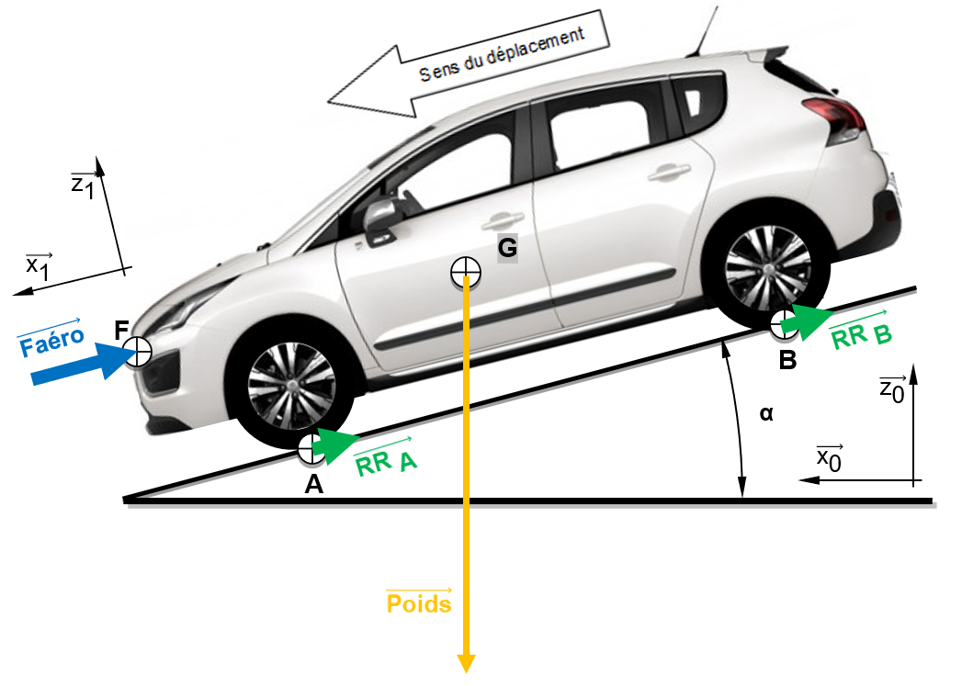

|  |  |  |
| --- | --- | --- |
|  | |  |
|  |  |  |

|  |  |
| --- | --- |
| **Question 3-8 :** | Exprimer le dénivelé h en fonction de la distance d parcourue par le véhicule et α. |
|  |
|  | |

Rappel : Pente : p = 5 % donc α = 2 ,86 °

|  |  |
| --- | --- |
| **Question 3-9 :** | En déduire l’expression de l’énergie potentielle en fonction de m, g et d et α.  Calculer l’énergie potentiel générée pour un déplacement d = 1 km sur une pente de 5%. |
|  |
|  | |

**Vitesse km ⋅ h-1**

**Energie kJ ⋅ km-1**

**Epotentielle : p = 4%**

**Epotentielle : p = 5%**

**Epotentielle : p = 6%**

**Epotentielle : p = 7%**

**Epertes**

|  |  |
| --- | --- |
| **Question 3-10 :** | À partir de la courbe ci-dessus, relever la valeur de l’Énergie régénérative récupérable par kilomètre pour une pente de 5% si on souhaite rouler à 120 km ⋅ h-1. Expliquer votre démarche. |
|  |
| On lit pour une vitesse de 120 km ⋅ h-1 : Energie régénératif de freinage : 1100 – 675 = 425 kJ ⋅ km-1 | |

|  |  |
| --- | --- |
| **Question 3-11 :** | À partir des documents constructeur donner la puissance de charge maximale de la batterie en kW en mode régénératif ; |
| **DT 1** |
| On lit 11 kW | |

Données pour une pente de 5% à 120 km ⋅ h-1 :

l’énergie régénérative théorique par kilomètre = 422,58 kJ ⋅ km-1

|  |  |
| --- | --- |
| **Question 3-12 :** | Calculer la puissance régénérative théorique obtenue sur une pente à 5% si on roule à 120 km ⋅ h-1.  Conclure quant à la possibilité de la batterie à récupérer toute cette puissance. |
| **DT 1** |
| $$\text{on sait }\frac{\text{120}}{\text{3600}}\text{ = 33,33}\text{∙}{\text{10}}^{\text{-3}}\text{ km . }{\text{s}}^{\text{-1}}$$ Puissance régénérative = 422,58⋅103 ⋅ 33,33⋅10-3 = 14 086 W = 14,086 kW > 11 kW  On ne peut pas tout régénérer. | |

**Vitesse km ⋅ h-1**

**Energie kJ ⋅ km-1**

**/ 2**

**5-6-7%**

**Erégénérative : p = 6%**

**Erégénérative : p = 7%**

**Erégénérative maximale**

**4%**

**3%**

**2%**

**Erégénérative : p = 2%**

**Erégénérative : p = 3%**

**Erégénérative : p = 4%**

**Erégénérative : p = 5%**

|  |  |
| --- | --- |
| **Question 3-13 :** | Hachurer, ci-dessus, **la zone de charge de la batterie** sur autoroute. (vitesse minimum autorisée : 80 km ⋅ h-1)  Placer, ci-contre les points correspondant à la charge maximale pour les pentes de 2% à 7% sur autoroute. |
|  |

Afin de continuer à rouler en pente, le véhicule doit respecter au minimum l’équilibre suivant :

Epotentiel = Erégénérative maximale + Epertes

**Pente %**

**Vitesse km ⋅ h-1**

**/ 1**

**/ 1**

**/ 1**

|  |  |  |  |  |
| --- | --- | --- | --- | --- |
| **Question 3-14 :** | À partir de la courbe (Pente/Vitesse) en **DR6** pour les cas de vitesses de déplacement du véhicule de 50, 80 et 120 km ⋅ h-1tracer, relever puis compléter le tableau avec la valeur de la pente minimale permettant au véhicule de rouler tout en régénérant.  On arrondira la valeur au 0,5 près supérieur afin de coller à la signalisation routière. | | | |
|  |
| Vitesse du véhicule | | **50 km ⋅ h-1** | **80 km ⋅ h-1** | **120 km ⋅ h-1** |
| Pente minimum  A 0,5 près | | 4,5 % | 4 % | 5 % |

**Conclusions :**

|  |  |
| --- | --- |
| **Question 3-15 :** | Calculer le pourcentage de voies autoroutières permettant de rouler à 120 km ⋅ h-1 tout en régénérant. |
| **DT 18** |
| On doit prendre en compte les pentes comprise en [ 5%, 7,5% [  soit : 4,65% + 0,18% + 3,11% + 0,1% + 0,38% = 8,42 %  ou 12,44% – (0,31% 0,08% + 0 ,64% +1,84% + 1,15%) = 8,42 %  de l’ensemble du réseau autoroutier. | |

|  |  |
| --- | --- |
| **Question 3-16 :** | La batterie est donnée pour une capacité de 1,1 kW⋅h, convertir la capacité de la batterie en kilo Joule (**kJ**) |
| **DT 1** |
| La batterie est donnée pour une capacité de 1,1 kW⋅h    Donc: 1,1 ⋅ 3600 = 3960 kJ | |

|  |  |  |  |  |
| --- | --- | --- | --- | --- |
| **Question 3-17 :** | Calculer la distance en kilomètre, en fonction de la pente, que devrait parcourir le véhicule afin de recharger 80% de la batterie soit une capacité de 3168kJ. | | | |
|  |
|  | | Ville  50 km ⋅ h-1 | Nationale  80 km ⋅ h-1 | Autoroute  120 km ⋅ h-1 |
| Pente | | **5 %** | **4 %** | **5 %** |
| Erégénérative  **kJ ⋅ km-1** | | **792** | **495** | **330** |
| km à parcourir  pour recharger 100 % de la batterie  2 km d’autonomie | | **5 km** | **8 km** |  |
| km à parcourir  pour recharger 80 % de la batterie | | 5 x 80% = 4 km | 8 x 80% = 6,4 km | 12 x 80% = 9,6 km |

**Partie 4 : Étude de la pompe à vide**

|  |  |  |  |  |  |  |  |  |  |  |
| --- | --- | --- | --- | --- | --- | --- | --- | --- | --- | --- |
| **Question** | 4-1 | 4-2 | 4-3 | 4-4 | 4-5 | 4-6 | 4-7 | 4-8 | 4-9 | 4-10 |
| **Points** |  |  |  |  |  |  |  |  |  |  |
| **Question** | 4-11 | 4-12 | 4-13 | 4-14 |
| **Points** |  |  |  |  |  |

**Partie 4**: **Étude DE LA POMPE À VIDE : PERFORMANCE**

Préambule : On assimile la pompe à une pompe idéale à 2 palettes.

Donnée : Patm = 1,013 bar Volume servo-frein = 4 dm3

|  |  |
| --- | --- |
| **Question 4-1 :** | Calculer la pression attendu dans le circuit de dépression. |
| **DT 19** |
| Pression circuit de dépression = 1atm – 0,7 bar = 1,013 – 0,7 = 0,313 bar | |

On donne :



Pour une pompe à n palettes disposées régulièrement : décalée d’un angle de rad.



Une approximation de la cylindrée :



e

|  |  |  |
| --- | --- | --- |
| b | : profondeur des palettes | = 24 mm |
| e | : excentrique | = 18 mm |
| R | : rayon du stator | = 38 mm |

R

On néglige l’épaisseur de la palette.

|  |  |
| --- | --- |
| **Question 4-2 :** | Calculer, en première approximation, la cylindrée de la pompe à vide en cm3. |
|  |
|  | |

On donne Vservofrein = 4 dm3

|  |  |
| --- | --- |
| **Question 4-3 :** | Déterminer le % d’air restant dans le servo frein après le premier cycle de la pompe. |
|  |
| $$\frac{\text{4000 - 65,664}}{\text{4000}} \text{= 98,3584 \%}$$ | |

La pression dans le servo frein est régi par la relation : pn = 1,013 ⋅

$${\left(\text{0,9835}\right)}^{\text{n}}$$

n : nombre de cycles de la pompe. En raison des pertes, la pression réelle attendue est de 0,27 bar.

|  |  |
| --- | --- |
| **Question 4-4 :** | Vérifier, en première approximation, que la pression de 0,27 bar est atteinte au bout du 80ème cycle |
|  |
|  | |

Courbes d’état au cycle **80**

|  |  |
| --- | --- |
| **Question 4-5 :** | Placer le volume V5. Placer les point ➁➂➃➄.  Tracer l’allure des courbes des différentes phases.  Donner le nom des différentes phases de détentes, compression et échappement. |
| **DT 20 à DT 22** |

**/ 1**

**Nombre de Cycle**

**Volume cm3**

**/ 1**

**Compression d’Air adiabatique**

**Echappement**

**Huile + Air**

[Bar]

**/ 1**

➄

➆

**patm + 0,1 bar**

➅

**patm**

➁➀

➇-➀

**P41**  = 0,304 bar

**Admission d’air**

**Isotherme**

**Admission Huile**

**Détente**

**Adiabatique**

➂

**p80 ≈ p81 = 0,23 bar**

➃

**Vbas V1 V5 V2 V3 Vhaut**

On considère que la pression finale est atteinte au **80ème cycle**

|  |  |
| --- | --- |
| **Question 4-6 :** | Déterminer à partir de la courbe « volume pompe à vide en cm3 en fonction de l’angle de la palette » la cylindrée d’une ½ pompe par cycle. |
| **DT 23** |
| On lit Vmax = 74 cm3 et Vmini = 11 cm3 donc la ½ cylindrés = 63 cm3 | |

|  |  |
| --- | --- |
| **Question 4-7 :** | Relever sur la courbe « volume pompe à vide en cm3 en fonction de l’angle de la palette » le nombre de tour nécessaire à un demi pompe pour faire 1 cycle. |
| **DT 23** |
| On lit 1 cycle ½ pompe = 600° - 60° = 540° = 1,5 tour | |

|  |  |
| --- | --- |
| **Question 4-8 :** | Déduire le nombre de tour nécessaire pour la pompe afin d’atteindre le cycle 80. |
|  |
| 1 Cycle = 1,5 tour pour ½ pompe donc 4 Cycles = 3 tours pour 1 pompe | |

|  |  |
| --- | --- |
| **Question 4-9 :** | Déduire le temps mis par la pompe pour atteindre le cycle 80, moteur au ralenti. |
|  |
| Ralenti Vilebrequin = 750 tr / min donc pour l’arbre à came | |

**Données :**

Pression atmosphérique : patm = 1,013 bar

**Caractéristique du mélange :** Exposant adiabatique : γ = 1,4

Le mélange air + huile est considéré assimilé à un gaz parfait

Les évolutions sont supposées réversibles.

**Rappel :** transformation adiabatique : pi ⋅ Viγ = pj ⋅ Vjγ

On prendra p2 = patm , V2 = 23,82 cm3  et V3 = 73,61 cm3

|  |  |
| --- | --- |
| **Question 4-10 :** | Calculer p3 en détente adiabatique pour V3. |
|  |
| On sait p3 ⋅ V3γ = p2 ⋅ V2γ donc | |

|  |  |
| --- | --- |
| **Question 4-11 :** | Déterminer alors p4 et V4 (par relevé sur courbe). |
| **DT 22** |
| p4 = p3 = 0,2079 bar et V4 = V3 = 73,61 cm3 | |

|  |  |
| --- | --- |
| **Question 4-12 :** | Déterminer p5. |
|  |
| On sait p5 = 1 atm + 0,1 bar = 1,113 bar | |

|  |  |
| --- | --- |
| **Question 4-13 :** | Calculer V5 en compression adiabatique pour p5. |
|  |
| On sait p5 ⋅ V5γ = p4 ⋅ V4γ donc | |

|  |  |  |
| --- | --- | --- |
| **Question 4-14 :** | Compléter le tableau de lecture du manomètre sur le DR8 avec les termes  **Pression atmosphérique** ou **Pression irrégulière** pour les cas à l’étude. | |
| **DT 29 à DT 31** |
| Fuite tuyau admission | | **Pression atmosphérique** |
| Clapet admission grippé ouvert | | Pression irrégulière |
| Clapet admission grippé fermé | | Pression atmosphérique constante |
| Lamelle anti-retour bloquée ouverte | | Pression atmosphérique constante |
| Lamelle anti-retour bloquée fermée | | Descente pression (casse) puis pression atmosphérique |

**Partie 5 : Diagnostic**

|  |  |  |  |  |  |
| --- | --- | --- | --- | --- | --- |
| **Question** | 5-1 | 5-2 | 5-3 | 5-4 | 5-5 |
| **Points** |  |  |  |  |  |  |

**Partie 5**: **DIAGNOSTIC**

*L’objectif de cette partie est de déterminé la cause du disfonctionnement.*

|  |  |
| --- | --- |
| **Question 5-1 :** | Citer les 2 critères de performance concernant les 2 pompes à vide. |
| **DT 26** |
| La dépression minimale doit être de 850 mbar  La dépression de 800 mbar doit être atteinte en 30 secondes au maximum | |

|  |  |
| --- | --- |
| **Question 5-2 :** | Donner la condition de mesure pour la prise de valeur de la pompe mécanique. |
| **DT 26** |
| Moteur Tournant au ralenti | |

|  |  |
| --- | --- |
| **Question 5-3 :** | En vous aidant des relevés constructeurs, indiquer la ou les valeurs de dépression incorrectes. |
| **DT 24 et DT 25** |
| La dépression de l’amplificateur de freinage 2 (calculateur contrôle moteur) qui est à 995 mbar | |

|  |  |
| --- | --- |
| **Question 5-4 :** | En vous aidant des relevés constructeurs faite votre diagnostic en nommant l’élément en cause.  Justifier votre réponse. |
| **DT 7 ,DT 24 et DT 25** |
| L’élément en cause est la pompe à vide mécanique, puisque sa dépression ne varie pas. | |

|  |  |
| --- | --- |
| **Question 5-5 :** | Afin d’éclairer le propriétaire de la 3008, citer 3 causes possibles de détérioration de la pompe à vide mécanique. |
|  |
| Manque d’huile  Mauvaise étanchéité statique  Usure de la palette  Grippage des différents clapets  Impuretés et copeaux dans l’huile  Durite percée | |